Дидактические пособия для развития мелкой моторики у детей 3-4 лет
Авторская игротека
Известно, что в последние 5-10 лет уровень речевого развития детей заметно снизился. Почему? Родители меньше говорят с детьми, так как многие из них очень заняты на работе. Дети и сами меньше говорят, потому что больше смотрят телевизор, играют за компьютером. Они редко делают что-то своими руками: современные игрушки и вещи устроены максимально удобно, но неэффективно для развития мелкой моторики (одежда и обувь с липучками вместо шнурков и пуговиц, книжки и пособия с наклейками вместо картинок для вырезания и т.д.) Поэтому для работы с детьми 3-4 лет предлагаю воспитателям самим немного преобразовать предметно-развивающую среду – изготовить простые, а главное мало затратные по стоимости и времени дидактические пособия, которые помогут детям гармонизовать движения тела, мелкой моторики рук, поспособствуют формированию правильного произношения, помогут избавиться от монотонности речи, снизят психологическое напряжение. И главное доставят детям много радости и удовольствия.
«Дидактическая поляна»
Материал: плотный картон или фанера для основы, горлышки от пластиковых бутылок с крышками (можно использовать горлышки и крышки от кефира или йогурта), акриловые краски, акриловый лак.
На любых размеров плотном картоне или фанере (можно на столе) рисуем любой сюжет ( гусеница, дерево, облако, бабочка, солнце, цветы и т.д.). Раскрашиваем акриловыми красками или гуашью. Приклеиваем к изображениям горлышки от пластиковых бутылок. Все покрываем акриловым лаком (он без запаха, быстро сохнет и безопасен для детей). Прикручивая пробки нужного цвета, ребенок не только создает сюжет, но и учится соотносить цвет пробки с цветом фона.
Фото.
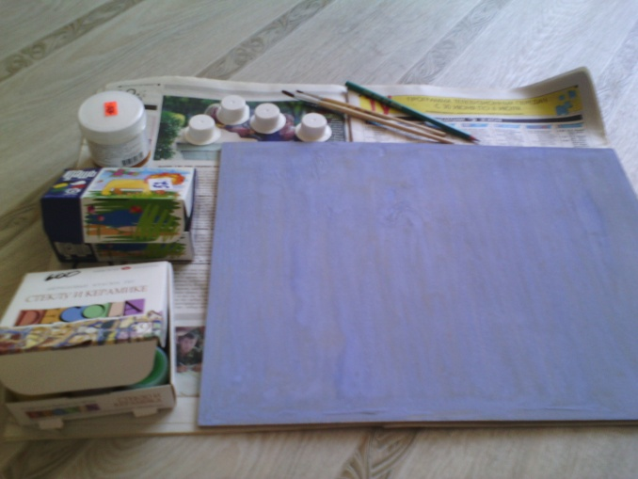 | 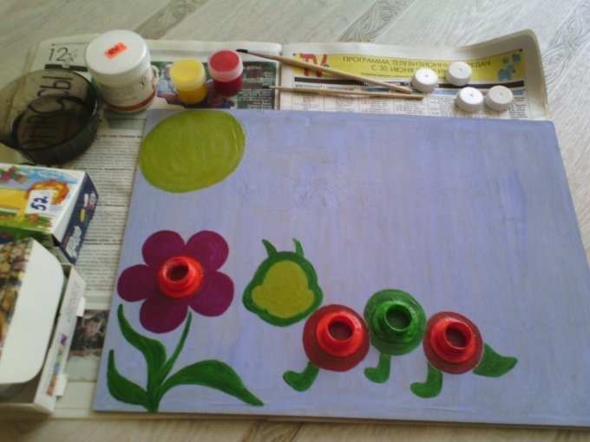
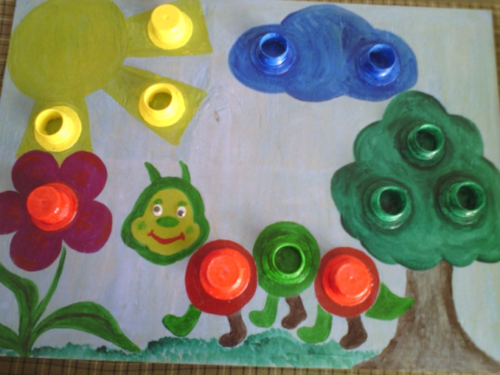 | 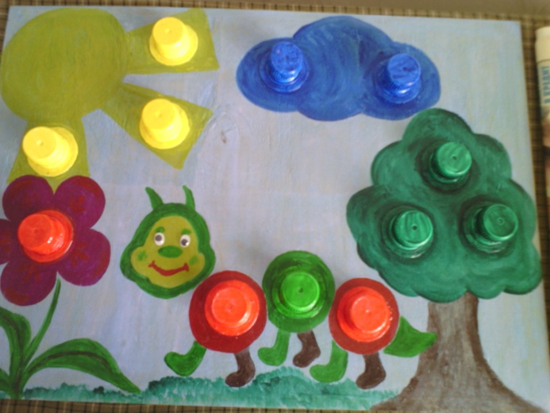

«Сухой дождь»
Материал: плотный картон для основы, белый картон, флис, вата, атласные ленты, акриловый клей, прищепки.
Из плотного картона вырезаем основу в виде облака, на которую для объема приклеиваем немного ваты. Из голубого или синего цвета отреза флиса, вырезаем «облако» на 1,5-2 см больше чем «облако из картона». Флис приклеиваем с обратной стороны акриловым клеем. Из цветных атласных лент шириной 4-5 см по 60-70 см делаем сухие капли дождя. Ленты приклеиваем с обратной стороны к облаку. Приклеиваем петельку, для того чтобы пособие можно было повесить на стену. Обратную сторону облака заклеить белым картоном. Ребенок берет прищепку и прикрепляет её к ленте такого же цвета, что и лента. Дети не только закрепляют знания о цветах, тренируют мелкую моторику рук, ловкость, тактильные ощущения (облако мягкое, пушистое, капли дождя гладкие).
Фото
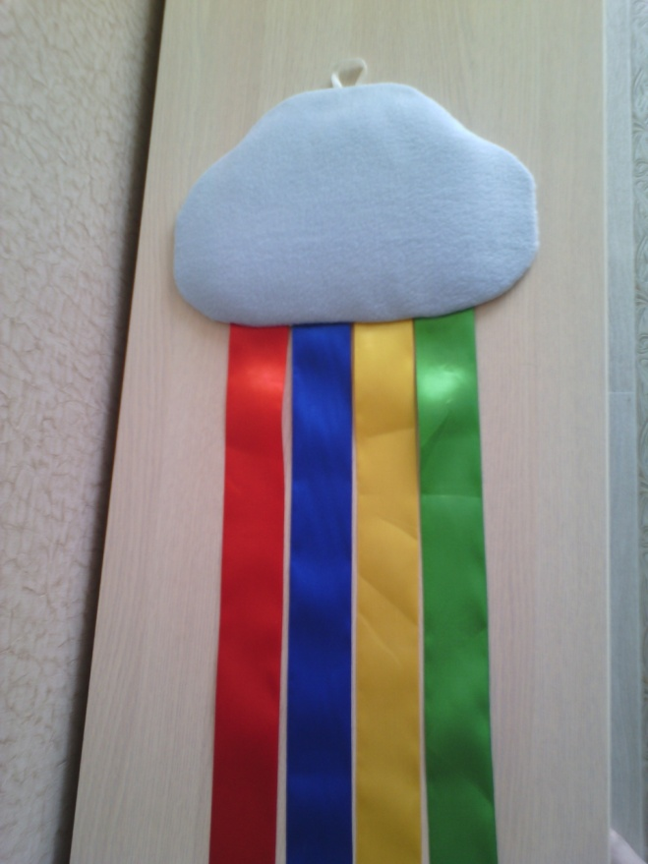

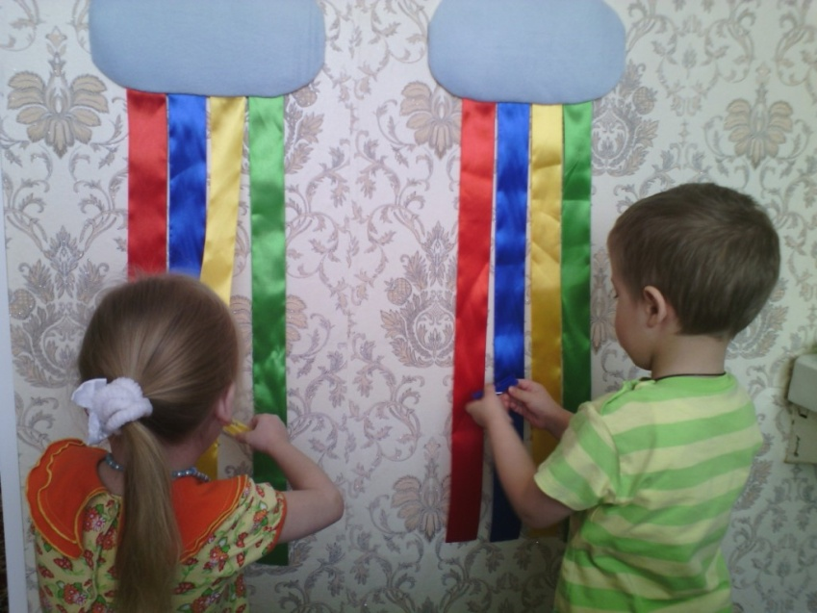 | 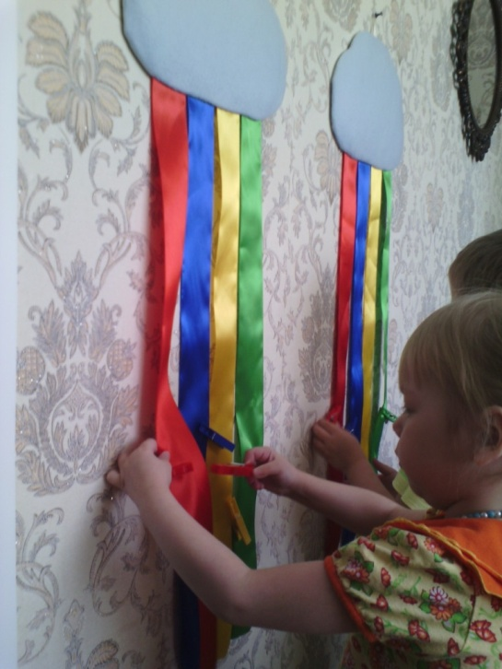

Литература: О.П. Травкина, А.Н. Черных «Авторские дидактические пособия для развития мелкой моторики у детей 3-4 лет» стр.65-66, журнал «Дошкольная педагогика», февраль, 2009г.

